Контролна вежба
1.Израчунај:
а)3504050 б) 26 456 789
+ 556 892 - 2 667 054

2.Збир бројева 167 837 и94 666 повећај за разлику бројева 404 333 и 78 678 .

_________________________________________________________________
3. Умањеник је разлика бројева 760 889 и325 417, а умањилац 143 558.
Израчунај разлику.
_______________________________________________________________
4.Када је потрошила 5 550 динара, Ани је остало 1 880динара више него што
је потрошила. Колико је новца имала?
_______________________________________________________________

5. На три њиве родило је 100 500kg пшенице. На првој и другој родило је
65 800kgпшенице. На првојњиви родило је 2 500 kgпшенице вишенего
на трећој њиви. Колико је килограмапшенице родило на свакој њиви?
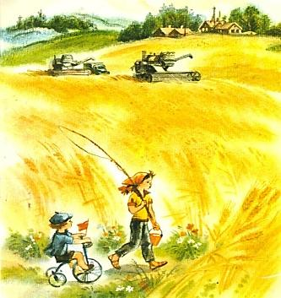
________________________________________

________________________________________

________________________________________

______________________________________________________________

Ученик_________________________

Оцена____________

